Министерство науки и образования РФ
Федеральное государственное бюджетное учреждение
высшего образования
«Тверской государственный технический университет»
(ТвГТУ)
Кафедра программного обеспечения

Отчет по лабораторной работе №2
По дисциплине: «Анализ больших данных»
Тема: «Исследовательский анализ данных. Постановка гипотез Категориальные данные»

Выполнил:
студент группы
Б.ПИН.РИС - 22.06
Богданов Н.Р.

Проверила:
старший преподаватель
кафедры ПО
Крутских Е.И.

Тверь 2025
Оглавление
Формулировка задач и описание условий 3
Вариант и условие задач 4
Описание проделанной работы 5
Заключение 11
Ссылка на github 11
Листинг кода 11

Формулировка задач и описание условий
Цель работы: Провести исследовательский анализ данных (Exploratory Data Analysis) с постановкой и проверкой статистических гипотез для категориальных и количественных признаков.
Задачи:
- Выполнить разведочный анализ встроенного датасета mpg из библиотеки Seaborn (общая часть).
- Для числовых признаков рассчитать: долю пропусков, минимум/максимум, среднее, медиану, дисперсию, квантили 0.1/0.9, квартили Q1/Q3.
- Для категориальных признаков рассчитать: долю пропусков, количество уникальных значений, моду.
- Сформулировать и проверить минимум 2 статистические гипотезы с обоснованием выбора критериев.
- Закодировать категориальные переменные методами Label Encoding или One-Hot Encoding.
- Построить корреляционную матрицу и обосновать выбор целевого признака.
- Выполнить все этапы для собственного датасета Bike Store (самостоятельная часть).
Исходные данные:
- Общая часть: датасет mpg из библиотеки Seaborn
- Самостоятельная часть: датасет final_cleaned_data.csv из лабораторной работы №1

Вариант и условие задач
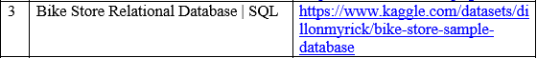

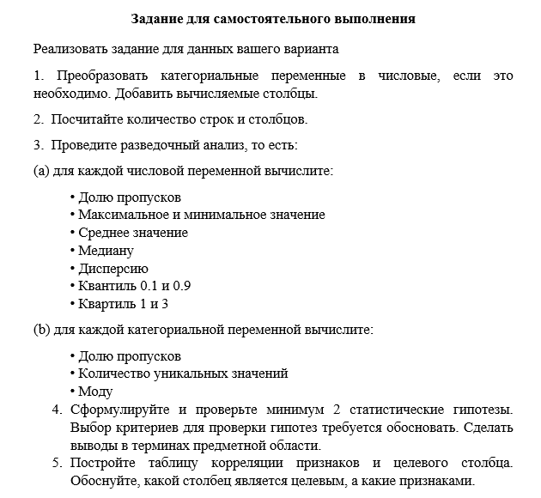

Описание проделанной работы
Этап 1. Общая часть — анализ датасета mpg
Разведочный анализ:
- Загружен датасет mpg из библиотеки Seaborn (398 строк × 9 столбцов)
- Выделены числовые признаки: mpg, cylinders, displacement, horsepower, weight, acceleration, model_year
- Выделены категориальные признаки: origin, name
- Рассчитана полная описательная статистика для всех признаков:
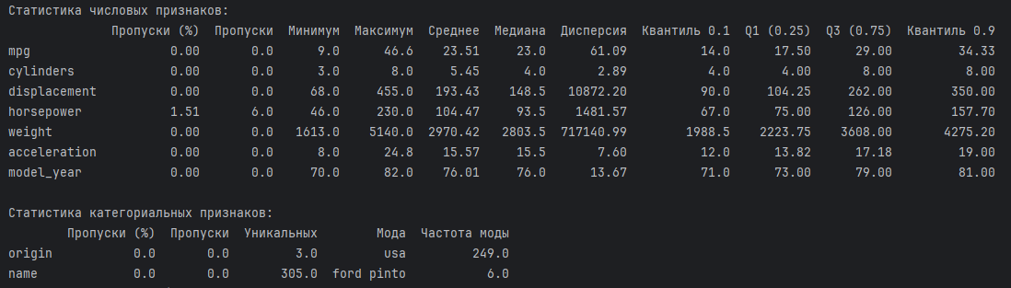
Проверка гипотез:
Гипотеза 1: Сравнение расхода топлива (mpg) у американских и японских автомобилей
- H₀: Средний расход топлива у американских и японских авто не отличается
- H₁: Средний расход топлива у американских и японских авто значимо отличается
- Выбор критерия: Тест Манна-Уитни (ненормальное распределение по Шапиро-Уилку, p < 0.05)
- Результат: p-value = 0.0000 → отклоняем H₀ (статистически значимое различие)
- Вывод: Средний mpg в США (20.08) существенно отличается от Японии (30.45).
Гипотеза 2: Корреляция между количеством цилиндров и ускорением
- H₀: Цилиндры и ускорение не коррелируют (ρ = 0)
- H₁: Существует отрицательная корреляция (ρ < 0)
- Выбор критерия: Коэффициент Спирмена (ненормальное распределение цилиндров)
- Результат: ρ = -0.47, p-value < 0.0000 → отклоняем H₀
- Вывод: Обнаружена умеренная отрицательная корреляция (ρ = -0.47). Чем больше цилиндров, тем медленнее ускорение — логично с точки зрения физики (больший вес двигателя).
Корреляционная таблица:
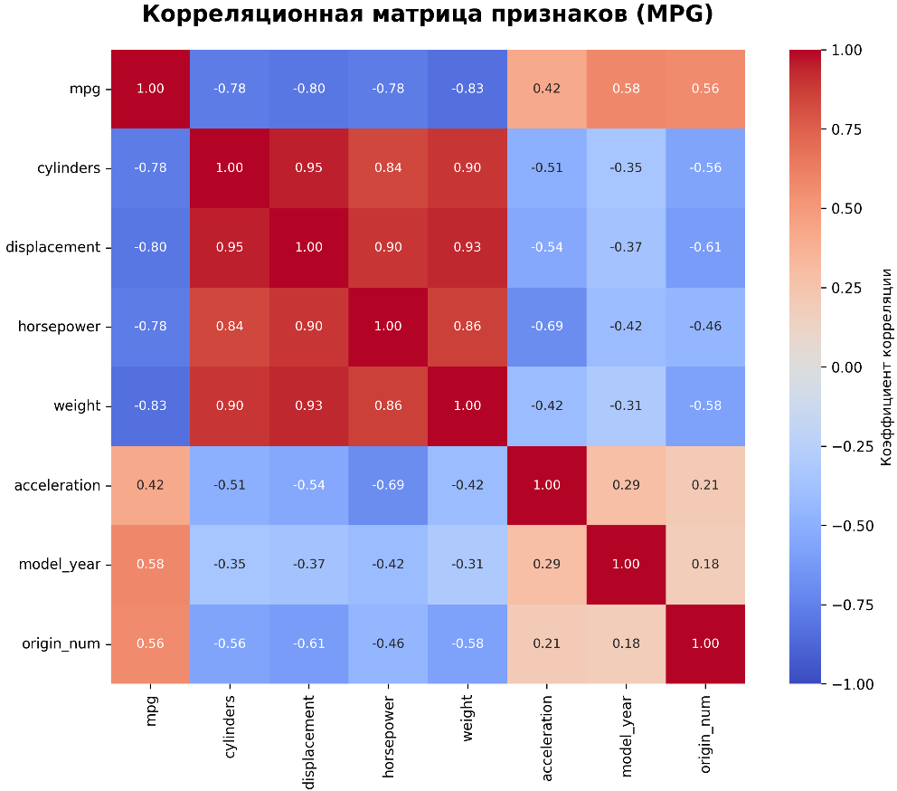
График распределения расхода топлива:
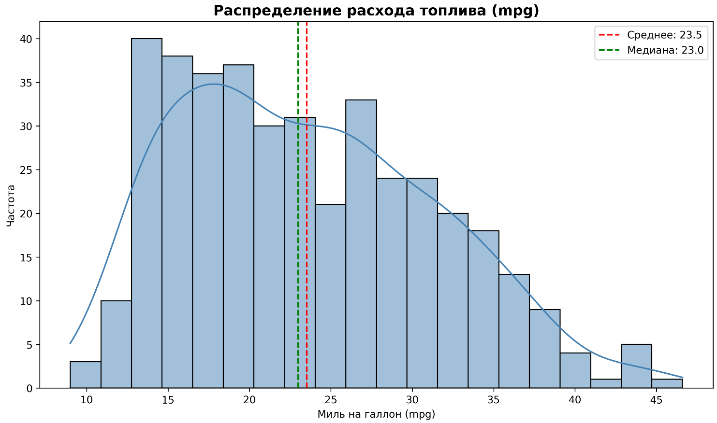
Этап 2. Самостоятельная часть — анализ датасета Bike Store
Разведочный анализ:
- Загружен датасет
- Выделены числовые признаки: item_id, product_id, quantity, discount, order_status, product_price, stock_quantity, order_delay_days, is_late, total_price.
- Выделены категориальные признаки: customer_first_name, customer_last_name, customer_city, product_name, category_name, brand_name, store_state.
- Выделены временные признаки: order_date, required_date, shipped_date
- Рассчитана полная описательная статистика для всех признаков:
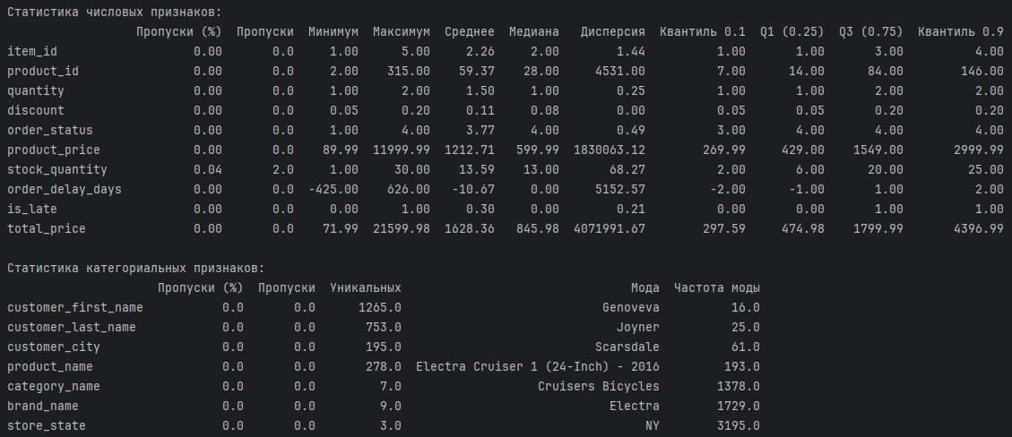
Проверка гипотез:
Гипотеза 1: Различие средних цен между категориями «Горные велосипеды» и «Шоссейные велосипеды»
- H₀: Средняя цена товаров бренда Trek не отличается от средней цены товаров бренда Electra
- H₁: Средняя цена товаров бренда Trek статистически значимо отличается от цены товаров бренда Electra
- Выбор критерия: Welch's t-test (product_price имеет количественную шкалу измерений, выборки независимы и дисперсии не равны)
- Результат: t = 1 806 247.00, p-value < 0.0001→ отклоняем H₀
- Вывод: Средняя цена шоссейных велосипедов статистически значимо выше горных.
Гипотеза 2: Корреляция между скидкой и количеством товаров в заказе
- H₀: Распределение категорий товаров не зависит от штата магазина (категории и штаты независимы)
- H₁: Распределение категорий товаров зависит от штата магазина (существует связь между категорией и штатом)
- Выбор критерия: критерий хи-квадрат (χ²) Пирсона.
- Результат: χ²-статистика = 3.9410, p-value = 0.6847→ отклоняем H₁
- Вывод: Распределение категорий товаров не различается статистически значимо между штатами (p = 0.6847 > 0.05). Нулевая гипотеза не отклоняется — категории товаров распределяются пропорционально во всех штатах.
Кодирование категориальных переменных:
Был использован Label Encoding для категориальных признаков brand_name, category_name и store_state.
Корреляционная матрица:
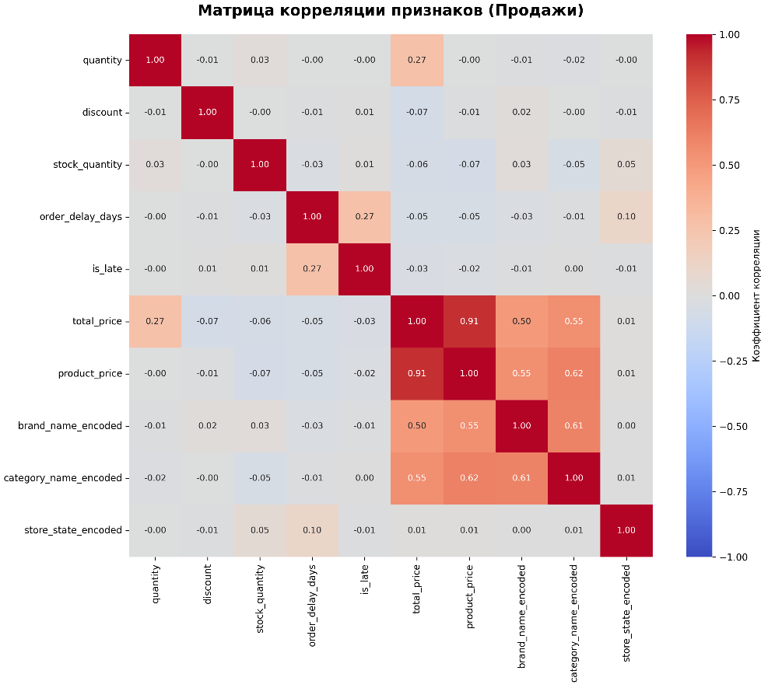

Заключение
Подводя итог, был проведен комплексный анализ датасета mpg из seaborn и анализ датасета bike_store. Было реализовано:
- Разведочный анализ: автоматическая классификация признаков по типам данных, а также расчет полной статистики и категориальных переменных (временные признаки в расчете не были)
- Проверка статистических гипотез: Формулировка и проверка 4 гипотез (2 для датасета mpg, 2 для датасета bike_store)
- Кодирование категориальных переменных: Применение двух методов (Label Encoding и One-Hot Encoding).
- Корреляционный анализ: Построение корелляционных матриц с обоснованием целевого признака (как для mgp, так и для bike_store)
Программа соответствует требованиям уровня Medium

Ссылка на github
https://github.com/TheRomaks/big-data-labs

Листинг кода
data_loader.py:
import pandas as pd
import seaborn as sns
from pathlib import Path
def load_mpg_dataset() -> pd.DataFrame:
df = sns.load_dataset('mpg')
print(f"Загружен датасет 'mpg': {df.shape[0]:,} строк × {df.shape[1]} столбцов")
return df
def load_sales_dataset(filepath: str = 'data/final_cleaned_data.csv') -> pd.DataFrame:
path = Path(filepath)
if not path.exists():
raise FileNotFoundError(f"Файл не найден: {path.absolute()}")
df = pd.read_csv(filepath)
print(f"Загружен датасет продаж: {df.shape[0]:,} строк × {df.shape[1]} столбцов")
return df
def convert_date_columns(df: pd.DataFrame, date_columns: list) -> pd.DataFrame:
df = df.copy()
for col in date_columns:
if col in df.columns:
df[col] = pd.to_datetime(df[col], errors='coerce')
nulls = df[col].isnull().sum()
if nulls > 0:
print(f"Столбец '{col}': {nulls} некорректных дат преобразовано в NaT")
return df
eda_analyzer.py:
import pandas as pd
def get_column_types(df: pd.DataFrame) -> dict:
numeric = df.select_dtypes(include=['int64', 'float64']).columns.tolist()
categorical = df.select_dtypes(include=['object', 'category']).columns.tolist()
datetime = df.select_dtypes(include=['datetime64']).columns.tolist()
return {
'numeric': numeric,
'categorical': categorical,
'datetime': datetime
}
def calculate_numeric_stats(df: pd.DataFrame, columns: list) -> pd.DataFrame:
stats = pd.DataFrame()
for col in columns:
stats.loc[col, 'Пропуски (%)'] = df[col].isnull().mean() * 100
stats.loc[col, 'Пропуски'] = df[col].isnull().sum()
stats.loc[col, 'Минимум'] = df[col].min()
stats.loc[col, 'Максимум'] = df[col].max()
stats.loc[col, 'Среднее'] = df[col].mean()
stats.loc[col, 'Медиана'] = df[col].median()
stats.loc[col, 'Дисперсия'] = df[col].var()
stats.loc[col, 'Квантиль 0.1'] = df[col].quantile(0.1)
stats.loc[col, 'Q1 (0.25)'] = df[col].quantile(0.25)
stats.loc[col, 'Q3 (0.75)'] = df[col].quantile(0.75)
stats.loc[col, 'Квантиль 0.9'] = df[col].quantile(0.9)
return stats.round(2)
def calculate_categorical_stats(df: pd.DataFrame, columns: list) -> pd.DataFrame:
stats = pd.DataFrame()
for col in columns:
stats.loc[col, 'Пропуски (%)'] = df[col].isnull().mean() * 100
stats.loc[col, 'Пропуски'] = df[col].isnull().sum()
stats.loc[col, 'Уникальных'] = df[col].nunique()
mode = df[col].mode()
stats.loc[col, 'Мода'] = mode[0] if not mode.empty else 'N/A'
stats.loc[col, 'Частота моды'] = df[col].value_counts().iloc[0] if not mode.empty else 0
return stats
encoding_utils.py:
import pandas as pd
from sklearn.preprocessing import LabelEncoder
def label_encode_column(df: pd.DataFrame, column: str) -> tuple:
le = LabelEncoder()
encoded = le.fit_transform(df[column].astype(str))
mapping = dict(zip(le.classes_, le.transform(le.classes_)))
return encoded, le, mapping
def one_hot_encode_column(df: pd.DataFrame, column: str, drop_first: bool = True) -> pd.DataFrame:
return pd.get_dummies(df, columns=[column], prefix=column, drop_first=drop_first)
feature_engineering.py:
import pandas as pd
def calculate_order_metrics(df: pd.DataFrame) -> pd.DataFrame:
df = df.copy()
if 'shipped_date' in df.columns and 'required_date' in df.columns:
df['order_delay_days'] = (df['shipped_date'] - df['required_date']).dt.days
df['is_late'] = (df['order_delay_days'] > 0).astype(int)
print("Добавлены признаки: order_delay_days, is_late")
required_cols = ['product_price', 'quantity', 'discount']
if all(col in df.columns for col in required_cols):
df['total_price'] = df['product_price'] * df['quantity'] * (1 - df['discount'])
print("Добавлен признак: total_price")
return df
hypothesis.py:
import pandas as pd
from scipy import stats
def check_normality(series: pd.Series, max_sample_size: int = 5000) -> tuple:
sample = series.dropna()
if len(sample) > max_sample_size:
sample = sample.sample(n=max_sample_size, random_state=42)
stat, p_value = stats.shapiro(sample)
return p_value, p_value > 0.05
def compare_two_groups(group1: pd.Series, group2: pd.Series, group1_name: str, group2_name: str) -> dict:
p1, normal1 = check_normality(group1)
p2, normal2 = check_normality(group2)
result = {
'normality': {
group1_name: {'p_value': p1, 'is_normal': normal1},
group2_name: {'p_value': p2, 'is_normal': normal2}
}
}
if normal1 and normal2:
stat, p_value = stats.ttest_ind(group1, group2, equal_var=False)
result['test'] = 't-тест Стьюдента (Welch)'
else:
stat, p_value = stats.mannwhitneyu(group1, group2, alternative='two-sided')
result['test'] = 'Mann-Whitney U'
result.update({
'statistic': stat,
'p_value': p_value,
'significant': p_value < 0.05,
'mean_group1': group1.mean(),
'mean_group2': group2.mean()
})
return result
def test_correlation(series1: pd.Series, series2: pd.Series) -> dict:
p1, normal1 = check_normality(series1)
p2, normal2 = check_normality(series2)
if normal1 and normal2:
corr, p_value = stats.pearsonr(series1, series2)
method = 'Пирсона'
corr_type = 'линейная'
else:
corr, p_value = stats.spearmanr(series1, series2)
method = 'Спирмена'
corr_type = 'монотонная'
abs_corr = abs(corr)
if abs_corr > 0.7:
strength = 'сильная'
elif abs_corr > 0.3:
strength = 'умеренная'
else:
strength = 'слабая'
direction = 'положительная' if corr > 0 else 'отрицательная'
return {
'method': method,
'corr_type': corr_type,
'correlation': corr,
'p_value': p_value,
'significant': p_value < 0.05,
'strength': strength,
'direction': direction
}
def chi_square_test(contingency_table: pd.DataFrame) -> dict:
chi2, p_value, dof, expected = stats.chi2_contingency(contingency_table)
return {
'chi2': chi2,
'p_value': p_value,
'dof': dof,
'expected_min': expected.min(),
'significant': p_value < 0.05,
'contingency_table': contingency_table
}
visualizer.py:
import matplotlib.pyplot as plt
import pandas as pd
import seaborn as sns
from pathlib import Path
def ensure_output_dir():
Path('data').mkdir(exist_ok=True)
def plot_distribution(df: pd.DataFrame, column: str, title: str, xlabel: str, ylabel: str,
save_path: str = None):
ensure_output_dir()
plt.figure(figsize=(10, 6))
sns.histplot(df[column].dropna(), bins=20, kde=True, color='steelblue')
plt.title(title, fontsize=14, fontweight='bold')
plt.xlabel(xlabel)
plt.ylabel(ylabel)
plt.axvline(df[column].mean(), color='red', linestyle='--',
label=f'Среднее: {df[column].mean():.1f}')
plt.axvline(df[column].median(), color='green', linestyle='--',
label=f'Медиана: {df[column].median():.1f}')
plt.legend()
plt.tight_layout()
if save_path:
plt.savefig(save_path, dpi=300, bbox_inches='tight')
print(f"График сохранен: {save_path}")
plt.show()
def plot_correlation_matrix(df: pd.DataFrame, features: list, title: str,
save_path: str = None, figsize: tuple = (12, 10)):
ensure_output_dir()
corr_matrix = df[features].corr()
plt.figure(figsize=figsize)
sns.heatmap(corr_matrix, annot=True, fmt='.2f', cmap='coolwarm',
vmin=-1, vmax=1, square=True, annot_kws={"size": 9},
cbar_kws={"label": "Коэффициент корреляции"})
plt.title(title, fontsize=16, fontweight='bold', pad=20)
plt.tight_layout()
if save_path:
plt.savefig(save_path, dpi=300, bbox_inches='tight')
print(f"Корреляционная матрица сохранена: {save_path}")
plt.show()
bike_store_analysis:
import pandas as pd
from scipy import stats
from utils.data_loader import load_sales_dataset, convert_date_columns
from utils.feature_engineering import calculate_order_metrics
from utils.eda_analyzer import get_column_types, calculate_numeric_stats, calculate_categorical_stats
from utils.hypothesis import compare_two_groups, chi_square_test
from utils.encoding_utils import label_encode_column
from utils.visualizer import plot_correlation_matrix
df = load_sales_dataset()
df = convert_date_columns(df, ['order_date', 'required_date', 'shipped_date'])
df = calculate_order_metrics(df)
col_types = get_column_types(df)
print(f"\nЧисловые признаки ({len(col_types['numeric'])}): {col_types['numeric']}")
print(f"Категориальные признаки ({len(col_types['categorical'])}): {col_types['categorical']}")
print(f"Временные признаки ({len(col_types['datetime'])}): {col_types['datetime']}")
num_stats = calculate_numeric_stats(df, col_types['numeric'])
print("\nСтатистика числовых признаков:")
print(num_stats.to_string())
cat_stats = calculate_categorical_stats(df, col_types['categorical'])
print("\nСтатистика категориальных признаков:")
print(cat_stats.to_string())
print("\nГипотеза 1: Сравнение цен брендов Trek и Electra")
trek_prices = df[df['brand_name'] == 'Trek']['product_price'].dropna()
electra_prices = df[df['brand_name'] == 'Electra']['product_price'].dropna()
print(f"Trek: Среднее: ${trek_prices.mean():,.2f} | Медиана: ${trek_prices.median():,.2f}")
print(f"Electra: Среднее: ${electra_prices.mean():,.2f} | Медиана: ${electra_prices.median():,.2f}")
result = compare_two_groups(trek_prices, electra_prices, 'Trek', 'Electra')
_, p_levene = stats.levene(trek_prices, electra_prices)
print(f"\nWelch's t-test: t={result['statistic']:.4f}, p-value={result['p_value']:.6f}")
print(f"Дисперсии {'равны' if p_levene > 0.05 else 'не равны'} (Levene p={p_levene:.4f})")
if result['significant']:
print(f"Средняя цена Trek (${result['mean_group1']:,.2f}) значительно отличается от Electra (${result['mean_group2']:,.2f})")
else:
print("Нет статистически значимых различий в средних ценах")
print("\nГипотеза 2: Распределение категорий по штатам")
top_states = df['store_state'].value_counts().nlargest(2).index.tolist()
state1, state2 = top_states[0], top_states[1]
contingency = pd.crosstab(
df[df['store_state'].isin([state1, state2])]['store_state'],
df[df['store_state'].isin([state1, state2])]['category_name']
)
print("\nТаблица сопряженности:")
print(contingency.to_string())
chi2_result = chi_square_test(contingency)
print(f"\nМинимальная ожидаемая частота: {chi2_result['expected_min']:.2f}")
print(f"χ²-статистика: {chi2_result['chi2']:.4f}, p-value: {chi2_result['p_value']:.6f}")
if chi2_result['significant']:
print(f"Распределение категорий значимо различается между {state1} и {state2}")
for state in [state1, state2]:
dist = df[df['store_state'] == state]['category_name'].value_counts(normalize=True) * 100
print(f"\nТоп-3 категории в {state}:")
for cat, pct in dist.head(3).items():
print(f" • {cat}: {pct:.1f}%")
else:
print("Распределение категорий не различается статистически значимо")
print("\nКорреляционная матрица")
df_corr = df.copy()
for col in ['brand_name', 'category_name', 'store_state']:
if col in df_corr.columns:
encoded, _, _ = label_encode_column(df_corr, col)
df_corr[f'{col}_encoded'] = encoded
corr_features = [
'quantity', 'discount', 'stock_quantity', 'order_delay_days',
'is_late', 'total_price', 'product_price',
'brand_name_encoded', 'category_name_encoded', 'store_state_encoded'
]
corr_features = [col for col in corr_features if col in df_corr.columns]
plot_correlation_matrix(
df_corr.dropna(), corr_features,
'Матрица корреляции признаков (Продажи)',
'data/correlation_matrix_sales.png'
)
mpg_analysis.py:
from utils.data_loader import load_mpg_dataset
from utils.eda_analyzer import get_column_types, calculate_numeric_stats, calculate_categorical_stats
from utils.hypothesis import compare_two_groups, test_correlation
from utils.encoding_utils import label_encode_column
from utils.visualizer import plot_distribution, plot_correlation_matrix
df = load_mpg_dataset()
col_types = get_column_types(df)
print(f"\nЧисловые признаки ({len(col_types['numeric'])}): {col_types['numeric']}")
print(f"Категориальные признаки ({len(col_types['categorical'])}): {col_types['categorical']}")
num_stats = calculate_numeric_stats(df, col_types['numeric'])
print("\nСтатистика числовых признаков:")
print(num_stats.to_string())
cat_stats = calculate_categorical_stats(df, col_types['categorical'])
print("\nСтатистика категориальных признаков:")
print(cat_stats.to_string())
# Визуализация распределения mpg
plot_distribution(
df, 'mpg',
'Распределение расхода топлива (mpg)',
'Миль на галлон (mpg)', 'Частота',
'data/mpg_distribution.png'
)
print("\nГипотеза 1: Сравнение расхода топлива США и Японии")
usa_mpg = df[df['origin'] == 'usa']['mpg'].dropna()
japan_mpg = df[df['origin'] == 'japan']['mpg'].dropna()
result = compare_two_groups(usa_mpg, japan_mpg, 'США', 'Япония')
print(f"Нормальность: США (p={result['normality']['США']['p_value']:.4f}), "
f"Япония (p={result['normality']['Япония']['p_value']:.4f})")
print(f"Тест: {result['test']}, statistic={result['statistic']:.4f}, p-value={result['p_value']:.4f}")
if result['significant']:
print(f"Средний mpg в США ({result['mean_group1']:.2f}) значимо отличается от Японии ({result['mean_group2']:.2f})")
else:
print("Статистически значимых различий в mpg между США и Японией нет")
print("\nГипотеза 2: Зависимость количества цилиндров и ускорения")
cylinders = df['cylinders'].dropna()
acceleration = df['acceleration'].dropna()
corr_result = test_correlation(cylinders, acceleration)
print(f"Метод: корреляция {corr_result['method']} ({corr_result['corr_type']})")
print(f"Коэффициент: {corr_result['correlation']:.4f}, p-value: {corr_result['p_value']:.4f}")
if corr_result['significant']:
print(f"Обнаружена {corr_result['strength']} {corr_result['direction']} корреляция (ρ = {corr_result['correlation']:.2f})")
else:
print("Нет статистически значимой корреляции")
print("\nКодирование и корреляционная матрица")
df_encoded = df.copy()
encoded, le, mapping = label_encode_column(df_encoded, 'origin')
df_encoded['origin_encoded'] = encoded
print(f"Label Encoding для 'origin': {mapping}")
numeric_df = df[col_types['numeric']].copy()
numeric_df['origin_num'] = df['origin'].map({'usa': 0, 'europe': 1, 'japan': 2})
plot_correlation_matrix(
numeric_df, numeric_df.columns.tolist(),
'Корреляционная матрица признаков (MPG)',
'data/correlation_matrix_mpg.png',
figsize=(10, 8)
)

